

***BPS KABUPATEN KOLAKA***

LAPORAN PEMELIHARAAN INFRASTRUKTUR TI:

MINGGU KE-4 MARET

MUH. SHAMAD, S.S.T.

Pranata Komputer Ahli Pertama

**DAFTAR ISI**

|  |  |
| --- | --- |
| 1. **Waktu, lokasi dan nama petugas pemeliharaan**……………………………………….. | 1 |
| 1. **Perangkat yang dipelihara** …..……………………………………………………………………. | 1 |
| 1. **Tahapan kegiatan pemeliharaan yang dilakukan**…..…………………………………. | 1 |
| 1. **Hasil pemeliharaan perangkat TI**…..………………………………………………………….. | 1 |
| 1. **Kesimpulan dan rekomendasi pemeliharaan**…..……………………………………….. | 4 |
| 1. **Foto bukti pemeliharaan**…..………………………………………………………………………. | 5 |
| 1. **Referensi ke rencana pemeliharaan yang telah disusun**…………………………… | 5 |
| 1. **Lembar persetujuan**…..……………………………………………………………………………… | 6 |

1. **Waktu, lokasi dan nama petugas pemeliharaan**

Waktu: 29 Maret 2022/ Minggu ke-4 Maret

Lokasi: Ruang KSK BPS Kab. Kolaka

Nama petugas pemeliharaan: Muh. Shamad (Prakom Ahli Pertama)

1. **Perangkat yang dipelihara**

PC Acer Aspire TC708 (PC kerja Bendahara)

1. **Tahapan kegiatan pemeliharaan yang dilakukan**

Tahapan kegiatan pemeliharaan yang dilakukan yaitu:

1. Memeriksa kelengkapan perangkat dan fungsional dan non fungsionalnya
2. Memeriksa ketersediaan penyimpanan internal/ harddisk
3. Memeriksa dan mengupdate Windows Update
4. Memeriksa dan mengupdate antivirus/ software keamanan
5. Memeriksa kinerja secara umum
6. **Hasil pemeliharaan perangkat TI**

Berikut hasil pemeliharaan yang dilakukan:

1. Memeriksa kelengkapan perangkat dan fungsional dan non fungsionalnya

Berikut hasil pemeriksaan kelengkapan:

* Komponen utama lengkap (CPU, Monitor, Keyboard, Mouse)
* Mouse tidak sesuai pabrikan (Merk Logitech)
* Terdapat perangkat jaringan/ wifi external dan Webcam

Perangkat bekerja dengan sesuai dengan fungsinya dan terasa normal saat digunakan.

1. Memeriksa ketersediaan penyimpanan internal/ harddisk

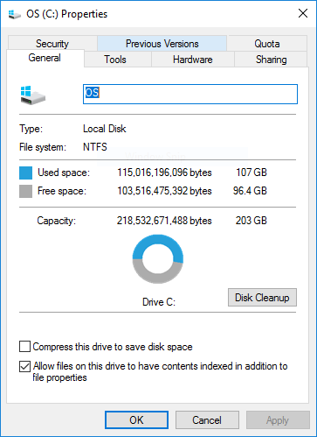

Gambar: Jumlah kapasitas tersedia C: tergolong cukup besar yaitu 96.4GB (47%)

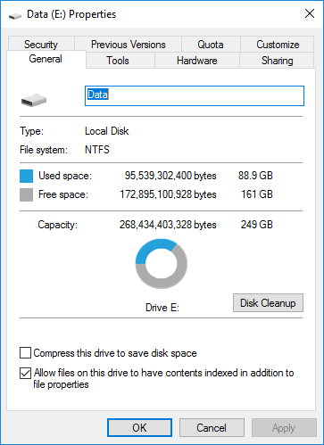

Gambar: Jumlah kapasitas tersedia E: masih sangat banyak yaitu 161GB (65%)

1. Memeriksa dan mengupdate Windows Update

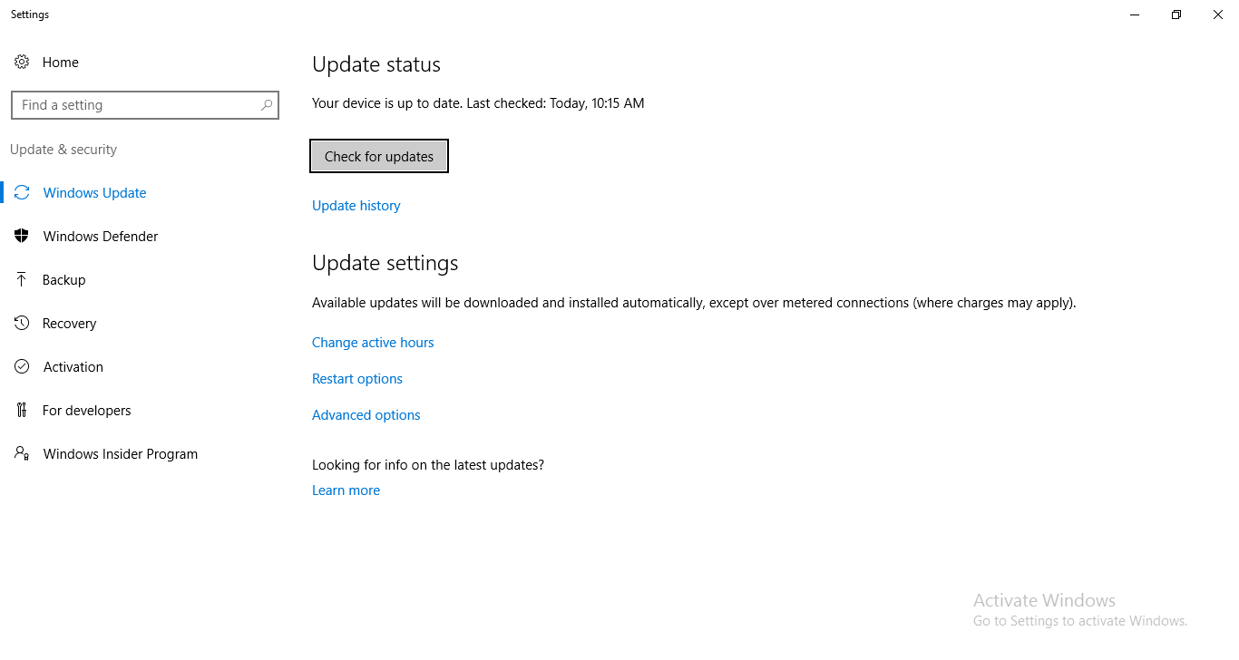

Gambar: Windows telah terupdate

Saat pengecekan, sistem operasi telah terupdate sebagaimana gambar di atas.

1. Memeriksa dan mengupdate antivirus/ software keamanan

Berikut adalah ringkasan status keamanan (Windows Defender) yang terpasang di PC ini:

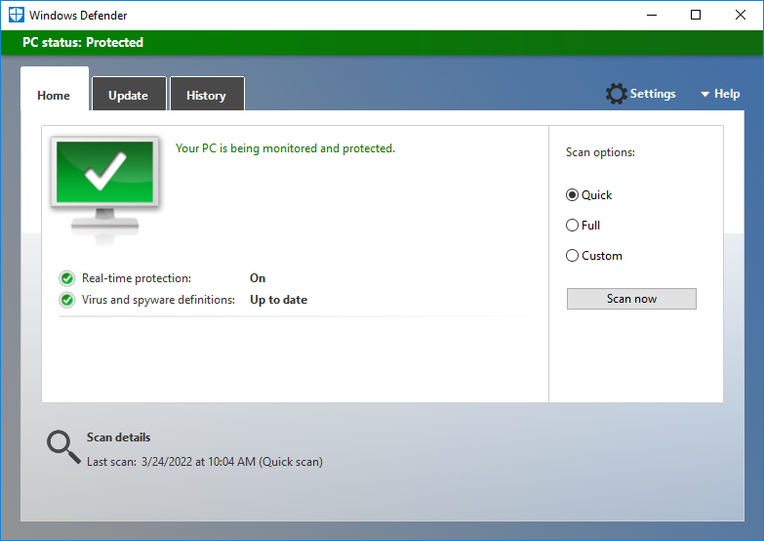

Gambar: Ringkasan status Windows Defender

Dapat dilihat pada gambar di atas, tidak ada masalah pada sistem keamanan PC ini. Selain itu, Windows Defender juga telah terupdate.

1. Memeriksa kinerja secara umum

Secara umum kinerja PC ini masih dalam keadaan baik/ tidak ada masalah. Dapat dilihat pada gambar di bawah, tingkat utilitas resource masih sangat baik.

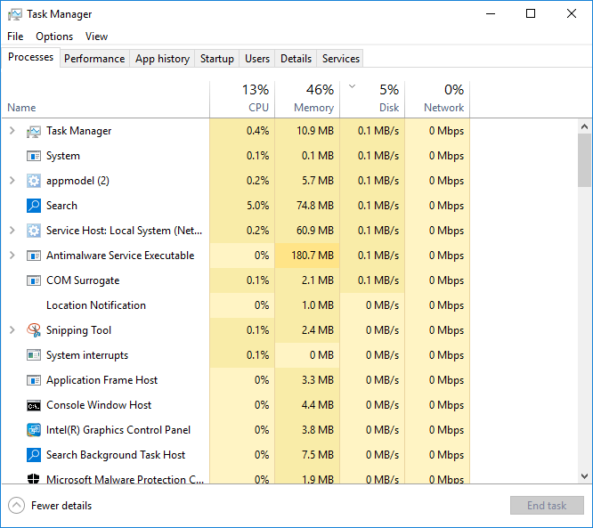

Gambar: Proses pada Task Manager

1. **Kesimpulan dan rekomendasi pemeliharaan**

Secara umum kondisi PC ini cukup baik. Belum ada rekomendasi khusus dari penulis.

1. **Foto bukti pemeliharaan**

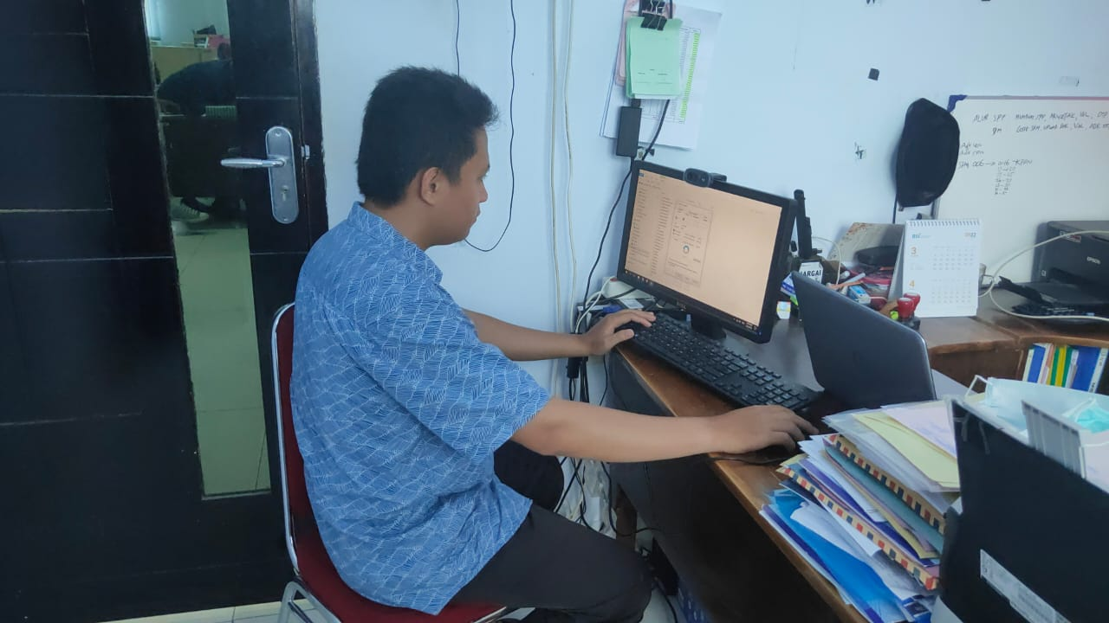

1. **Referensi ke rencana pemeliharaan yang telah disusun**

Rencana pemeliharaan dapat dilihat pada link <https://bit.ly/shamad-t1-2022-2b1>. Berikut cuplikan rencana pemeliharaan yang telah disusun:

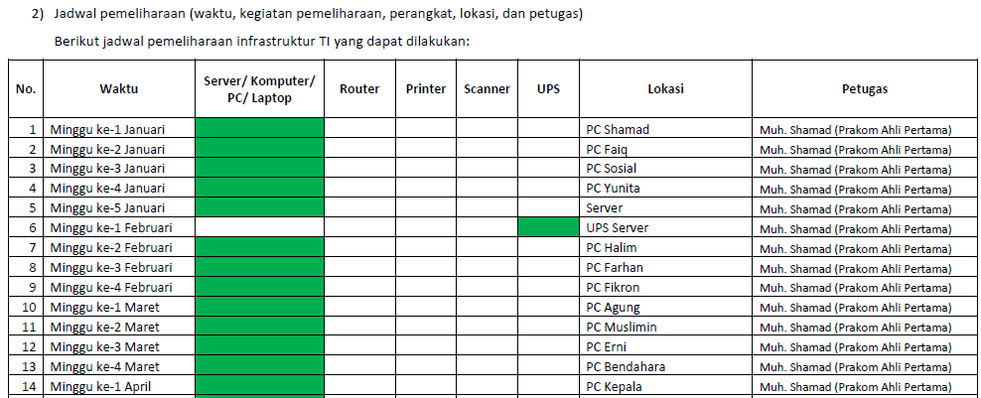

1. **Lembar persetujuan**

Demikian laporan pemeliharaan ini dibuat dengan sebenar-benarnya, untuk dimanfaatkan sebagaimana mestinya.

|  |  |
| --- | --- |
| Telah disetujui di  Dibuat oleh  Pranata Komputer Ahli Pertama  Muh. Shamad  NIP. 19940224 201802 1 001 | Kolaka, 31 Maret 2022  Mengetahui,  Kepala BPS Kabupaten Kolaka  Ade Ida Mane, SST., M.Si.  NIP. 19770926 200012 1 001 |